Картотека дидактических игр.

«Все профессии нужны, все профессии важны»

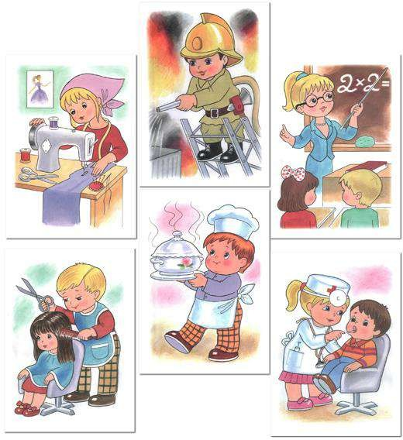

Профессия "Врач"
Врачи – очень умные и добрые люди, они много знают про каждую болезнь, про каждое лекарство. Они помогают людям, которые заболели. Тогда давай мы начнём нашу экскурсию и познакомимся поближе с теми, кто работает в поликлинике.
Белый халат, изучающий взгляд: – Жалобы есть?
Подходите подряд!
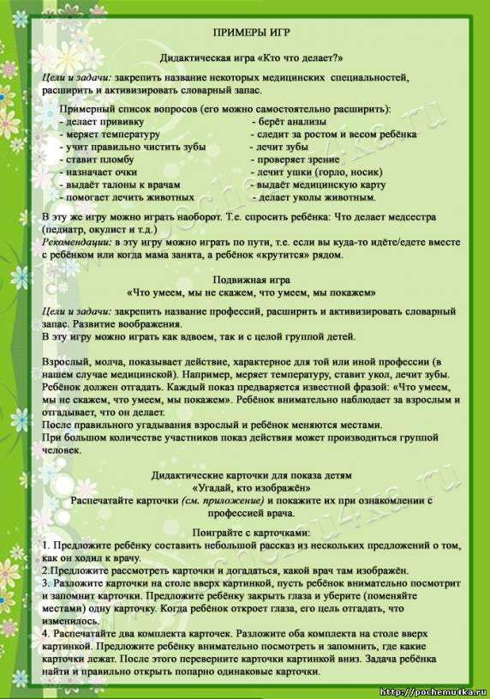

Профессия "Повар"
В небе звёздочка искрится, Спит клубком усатый кот, Только повару не спится – Повар затемно встаёт.
Каша булькает легонько, И яичница шипит,
И под вкусный шум и гомон В спальни входит аппетит.
Мы в столовой дружно сядем, Как огромная семья.
Буду поваром в столовой –
Так сама решила я!
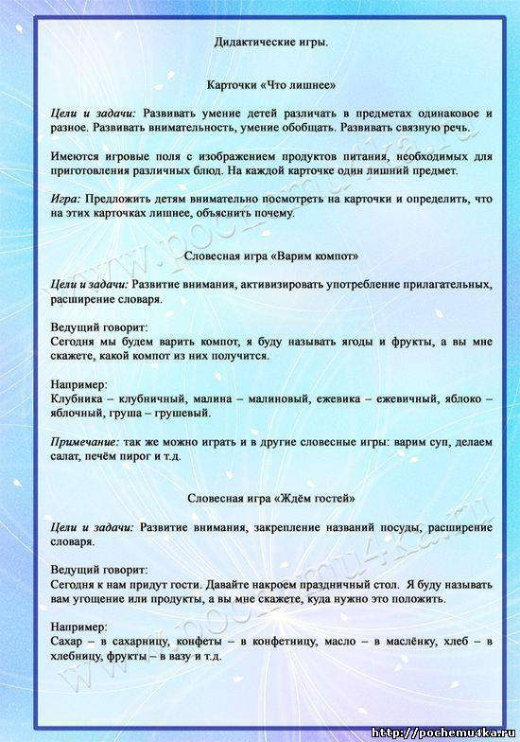

Профессия "Пожарный"
Потушить костёр или даже загоревшееся полотенце на кухне может любой из нас. Но когда случается беда – настоящий пожар, кто поможет? Конечно же, пожарные. Только они могут быстро и правильно потушить пожар! А ты помнишь, по какому телефону нужно звонить при пожаре? Правильно, 01!
В огне и дыму
Он идёт среди жара, Спасая людей
И дома от пожара!
Дидактические игры.

Дидактическая игра «Огнеопасные предметы». Цель: научить детей среди опасных предметов находить те, которые очень часто являются причиной пожара. Развивать логическое мышление. Объяснить, почему выбрали именно эти предметы. Правильно разложить карточки на две группы. Подготовка: Необходимо подобрать картинки с изображением огнеопасных и обычных предметов, или распечатать предложенные. 1 вариант игры: карточки делятся между игроками, карточки нужно разделить на две группы: огнеопасные предметы и предметы, не представляющие угрозы для возникновения пожара.
2 вариант игры: воспитатель выкладывает перед игроками несколько карточек, среди которых основная масса огнеопасных (или наоборот, не опасных) предметов.Задача игроков найти лишний предмет.
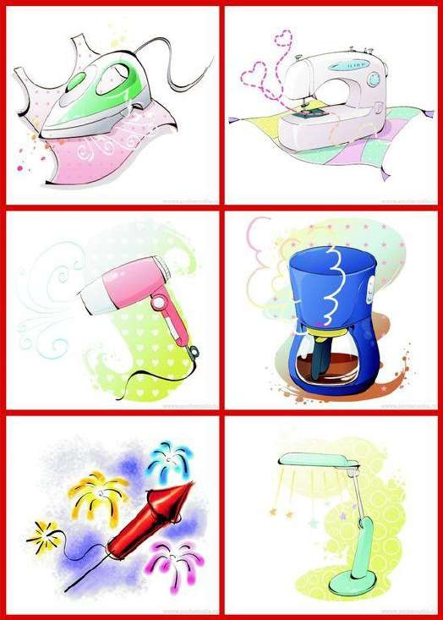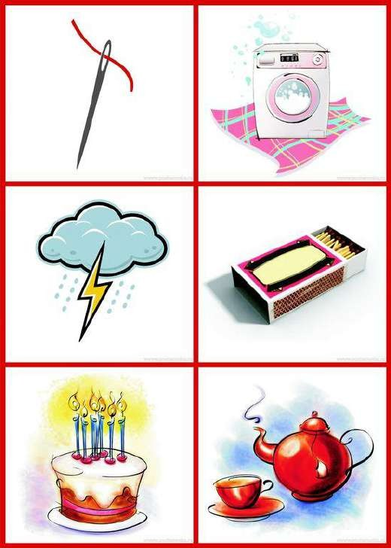

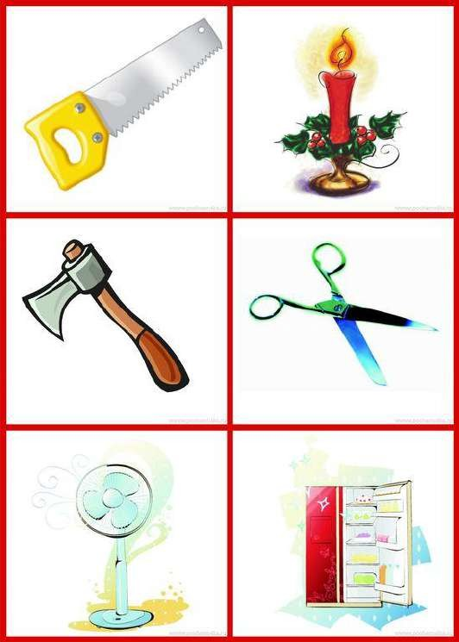

Дидактическая игра «Что пригодится при пожаре».
Цель: научить детей находить предмет, который может пригодиться при тушении пожара пожарному. Объяснить свой выбор. Развивать логическое мышление. Подготовка: Необходимо приготовить картинки с изображением предметов, которые могут пригодиться при пожаре и предметов, которые при пожаре не нужны, или распечатать предложенные. Приготовить игровые поля, на которые игроки будут раскладывать карточки.
- вариант игры: «Лото». Играют ведущий и 2 игрока.
- вариант игры: играют 2 игрока. Карточки делятся поровну между игроками, каждый игрок выбирает из своих карточек подходящие (например, те которые пригодятся при пожаре). Карточки, которые не подходят игроку, необходимо выменять у второго игрока. Выменять их можно следующим образом: объяснить для чего нужен (или почему не нужен) тот или иной предмет при пожаре.

Сюжетно ролевая игра «Мы – пожарные»

Задачи: Познакомить детей с правилами пожарной безопасности; способствовать развитию осмотрительности и осторожности; развивать навыки общения в игре, формировать конкретные представления о строительстве; воспитывать желание оказывать помощь другим.
Роли: пожарные, диспетчер, врачи, медсёстры, врачи, потерпевшие при пожаре.
Игровые действия: на пульт пожарной охраны поступает звонок о пожаре, есть
потерпевшие, нужна помощь врачей. Диспетчер сообщает о вызове пожарным, звонит на станцию скорой помощи и сообщает о пострадавших в пожаре.
Пожарные надевают спецодежду (каски, значки и т.д.), выезжают на пожар, выводят потерпевших, достают шланг и тушат пожар.
На место пожара выезжает машина «Скорой помощи». Врачи и медсёстры осматривают пострадавших, некоторых везут в больницу.

Профессия «парикмахер»
Дайте ножницы, расчёску, Он вам сделает причёску. Парикмахер непременно Подстрижёт вас современно.

Дидактические игры и упражнения Покажем кукле, как работает парикмахер

Цели:
- Уточнить знания о труде парикмахера;
- Продолжать формировать представление о необходимости поддерживать чистоту тела и аккуратный внешний вид.
Оборудование: 2 куклы, атрибуты для игры в парикмахерскую.

Содержание игры.
Воспитатель приносит большую куклу, которая рассказывает, что пришла из другого детского сада, где дети не умеют играть в парикмахерскую. Воспитатель просит помочь кукле, рассказать и показать, как играть в эту игру.
Педагог уточняет с детьми, какие предметы необходимы, как подготовить место для игры, предлагает объяснить и показать действия парикмахера. Объем действий зависит от наличия у детей соответствующих представлений.

Сделаем куклам красивые прически

Цели:
- Закреплять навыки ухода за волосами;
- Уточнить названия необходимых для этого предметов;
- Формировать понятие «опрятный внешний вид».
Оборудование: куклы с волосами разной длины, предметы ухода за волосами.

Содержание упражнения.
Воспитатель обращает внимание детей на неопрятный внешний вид кукол (они без носков и туфель, волосы не причесаны и т. д.), просит привести их в порядок, сделать им прически. Уточняет, какие предмет необходимы для этого, обращает внимание на то, что волосы у кукол разной длины, поэтому прически должны быть разными. Педагог

предлагает вспомнить, какие прически можно сделать из длинных и коротких волос, показывает отдельные приемы; продолжают работу дети.

Подбери бант по цвету

Цели:
- Упражнять в завязывании банта;
- Закреплять знание основных цветов;
- Продолжать формировать представление об аккуратности и опрятности.
Оборудование: куклы в платьях разного цвета, банты разного цвета.

Содержание игры.
Воспитатель обращает внимание на то, что у кукол неопрятный вид, предлагает завязать им банты, но подобрать их по цвету платьев.

Профессия «Учитель»

Громко прозвенел звонок, В классе начался урок
Знает школьник и родитель Проведет урок.
(учитель) .
Дидактические игры

«Определи по предмету профессию».
Цель: Закрепить понимание назначения и функций предметов труда, умение группировать их по способу использования.
Ход: Дети по очереди достают из мешочка предметы (половник, вата, монеты, расчёска, краска, нитки, шприц и т. п., которые необходимы для той или иной профессиональной деятельности. Задача: по предмету назвать профессию, в которой он используется.

«Кто где работает? »
Цель: уточнить представления детей о том, где работают люди разных профессий, как называется их рабочее место.
Воспитатель – в детском саду; учитель – в школе;
врач – в больнице, поликлинике, детском саду, школе; повар – в кухне, столовой, ресторане, кафе… и т. д.

«Исправь ошибку»
Цель: учить детей находить и исправлять ошибки в действиях людей различных профессий.
Повар лечит, а врач готовит.
Дворник продает, а продавец подметает.
Учитель подстригает, а парикмахер проверяет тетради.
Музыкальный руководитель стирает, а прачка поет с детьми песни… и т. д.

«Кому что нужно для работы? »
Цель: расширять и уточнять представления детей о предметах окружающего мира (материалах, инструментах, оборудовании и т. п., необходимых для работы людям разных профессий.
Учителю - указка, учебник, мел, доска…
Повару – кастрюля, сковорода, нож, овощерезка, электропечь… Водителю – автомобиль, запасное колесо, бензин, инструменты…
Преподавателю изобразительной деятельности – кисти, мольберт, глина, краски. и т. д.

